游藝亮點推薦基本資料表 (附件一)
文字資料請提供Word檔及掃瞄PDF檔，及相片檔連結
一、基本資料
推薦獎項：□卓越推廣 █創意教學
盟主舉薦意見 | 雲林國小以共備藝術師資社群為核心，結合家長與在地資源，創新推動生活美學與導覽體驗、教案設計卓越，藝術深耕校園，實為藝術教育典範。
被推薦學校名稱 | 雲林國小
單位地址 | 雲林縣斗六市莊敬路111號
二、學校簡介(請聚焦在游於藝的改變和影響，至多500字)
雲林國小自1994年創校以來，始終重視藝術教育的扎根與推廣，尤其在參與「廣達游於藝」計畫後，校園的藝術氛圍與學習風貌有了顯著的轉變。每年展覽期間，學校不僅開放包含幼兒園在內全校班級預約參觀，還由美術班學生擔任導覽小尖兵，帶領師生與社區民眾深入認識藝術作品。小尖兵的專業表現，讓學生不只是觀展者，更成為藝術傳播的主角，也讓家長與來賓對學生的表現留下深刻印象。
特別的是，每年展覽恰逢學校校慶，活動吸引了不只是校內師生，還有眾多家長與社區民眾熱情參與，展場人潮絡繹不絕，氣氛熱絡。觀展來賓不僅對展出的藝術作品表達讚賞，也高度肯定學生在導覽時的自信與專業，讓這場藝術盛會成為學校與社區共同的美好回憶。
這樣的藝術參與不只是觀賞，更是一場全方位的學習歷程。老師們會根據展覽內容設計結合生活經驗的教學活動，運用多元的教學方式帶領學生思考藝術背後的文化脈絡與創作精神。讓學生將所學反思至生活經驗中，拉近藝術與日常的距離。
多年下來，「廣達游於藝」已不只是一次展覽，而是雲林國小深耕藝術教育的重要實踐。學生在這裡學會欣賞、表達與分享，社區也因為一次次的展覽與活動，逐漸走近藝術、走近校園。藝術不再只是課堂上的知識，而是在雲林國校的校園裡靜靜發芽，深深扎根。

指標 | 辦理廣達《游於藝》計畫紀錄
一、活動策畫與執行 | 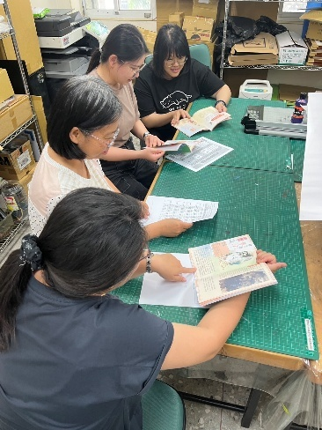 | 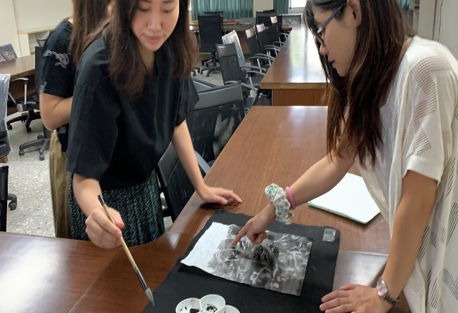
 | 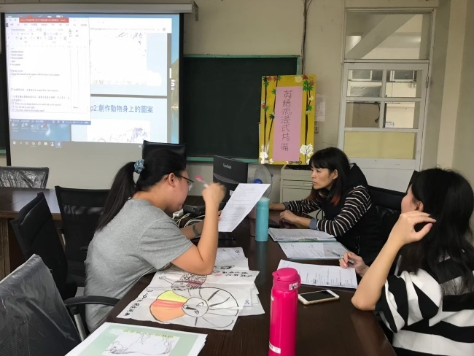 | 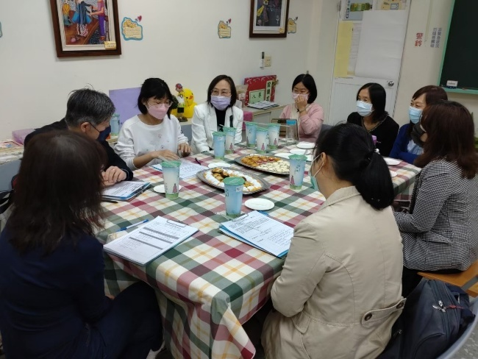
 | 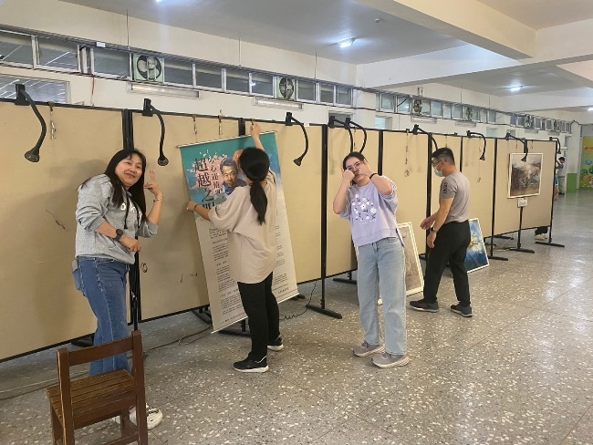 | 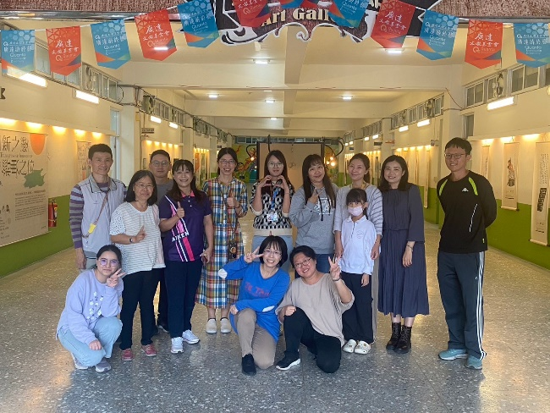
 | 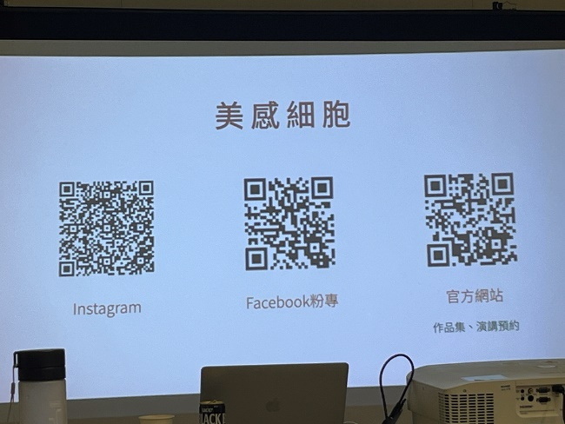 | 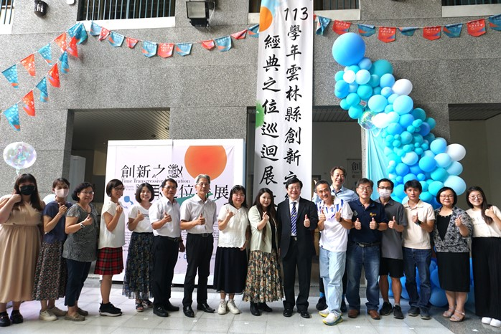
說明 | 1.定期舉辦校內藝術社群，結合《游於藝》，透過課程設計、教師研習、活動策畫與社區合作，促進專業成長與藝術教育推廣。  2.結合雙語教學，師生跨領域增能，與其他領域教師共備設計課程，並請專業教授到校指導。  3.整合校內外資源，校內教師與志工動員《游於藝》策畫布展。  4.參加基金會的研習及開幕、成果展覽等活動。
二、游於藝融入課程教學內容 | 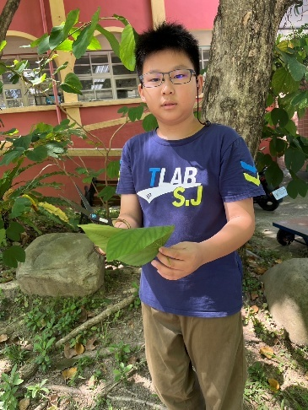 | 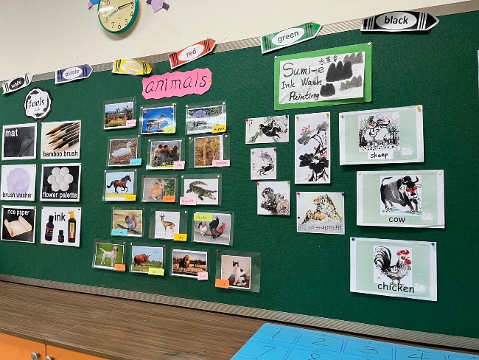
 | 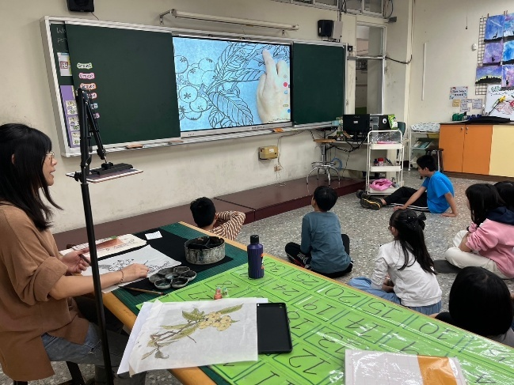 | 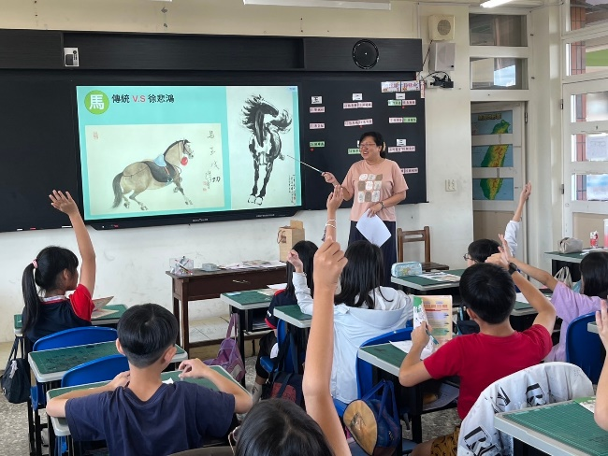
 | 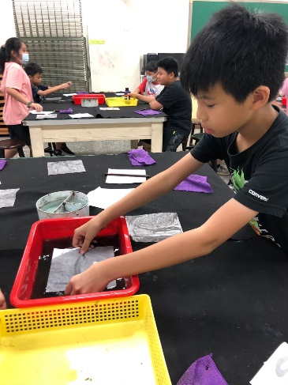 | 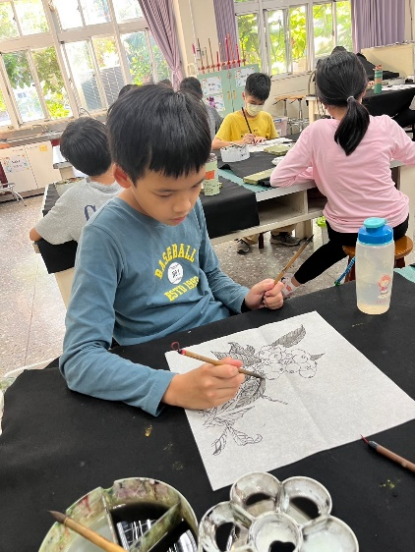
 | 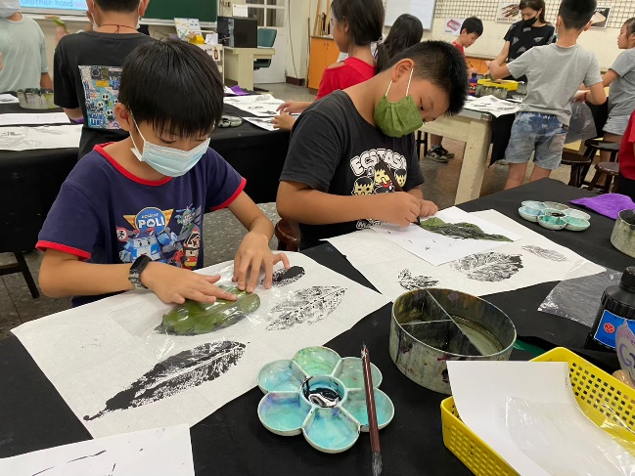 | 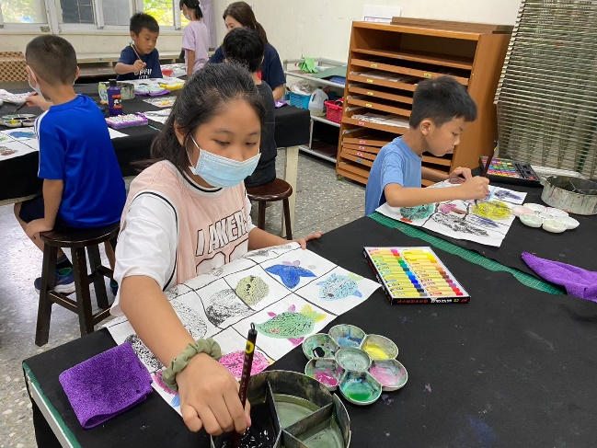
 | 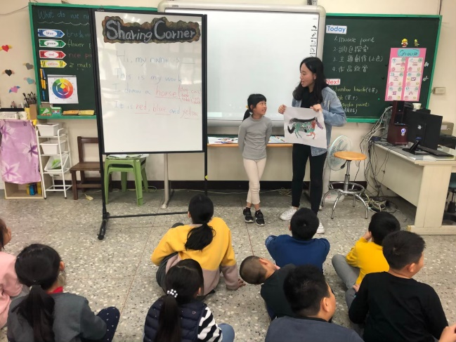 | 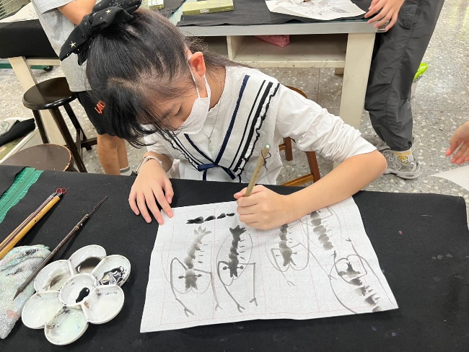
說明 | 以《游於藝》展覽主題為主軸，各學年藝文領域老師設計課程，結合自然、社會、資訊各課程，規劃不同年段學習內容，以不同的教學方式，引導學生達到學習目標，讓學生從學習中體驗各種水墨的樂趣。
三、藝術展覽內容與品質 | 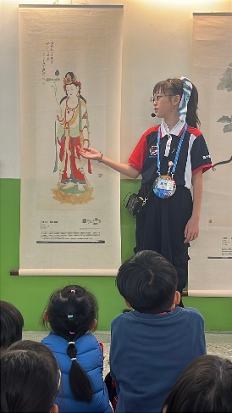 | 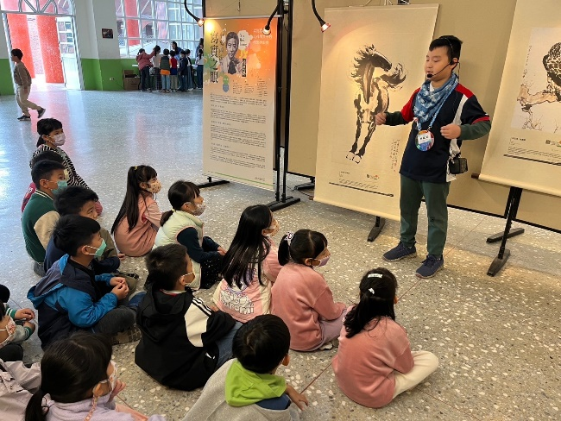
 | 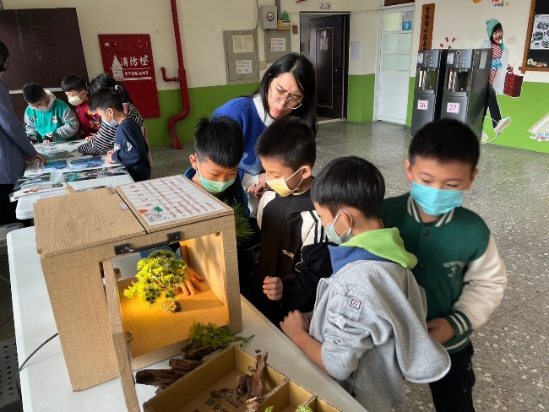 | 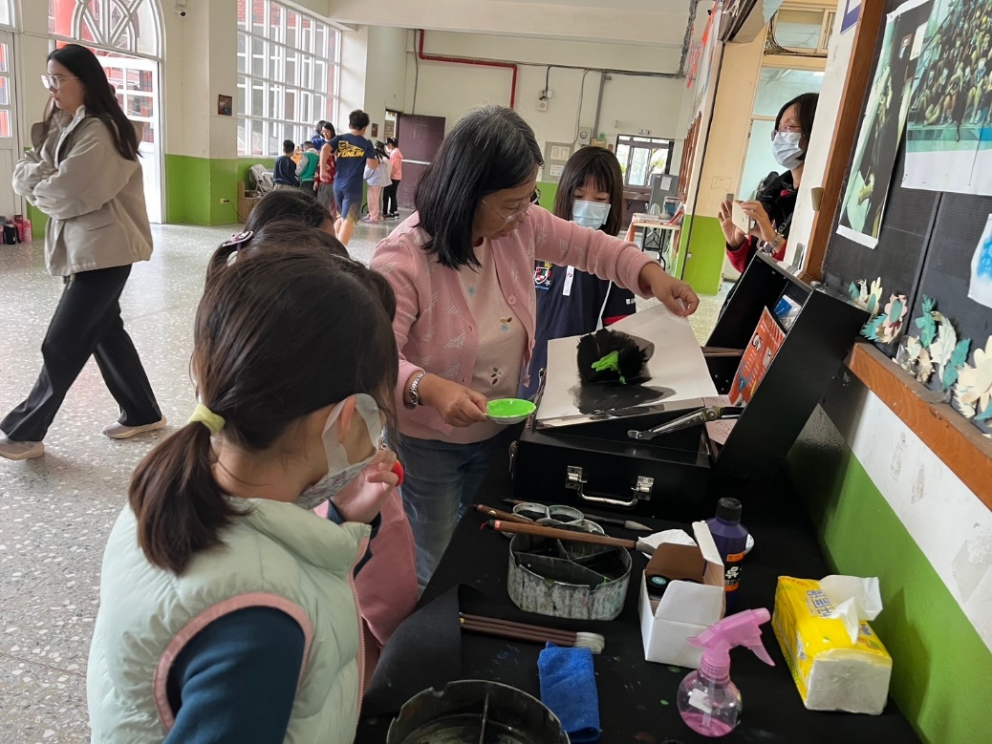  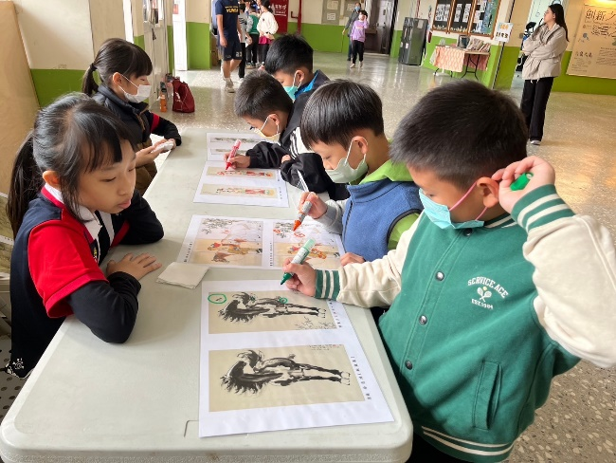
 | 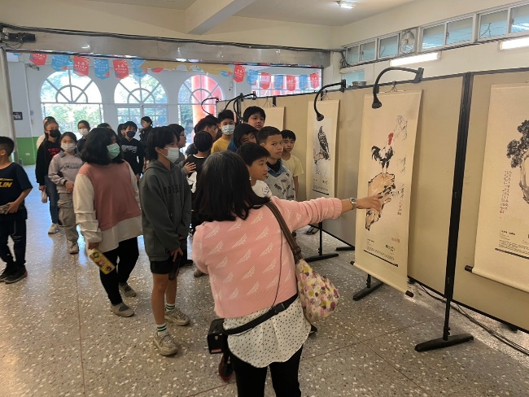 | 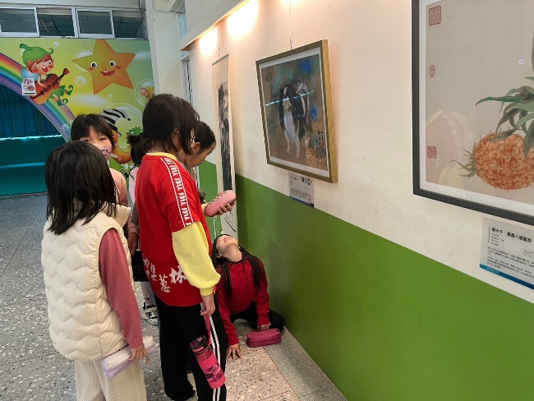
 | 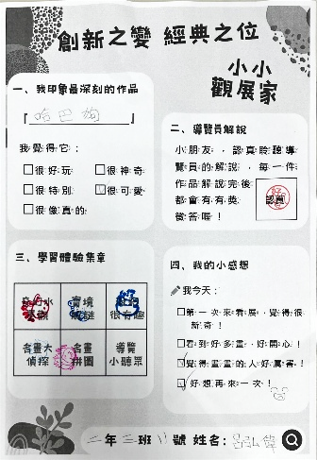 | 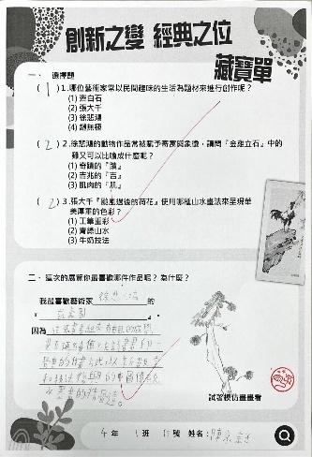
 | 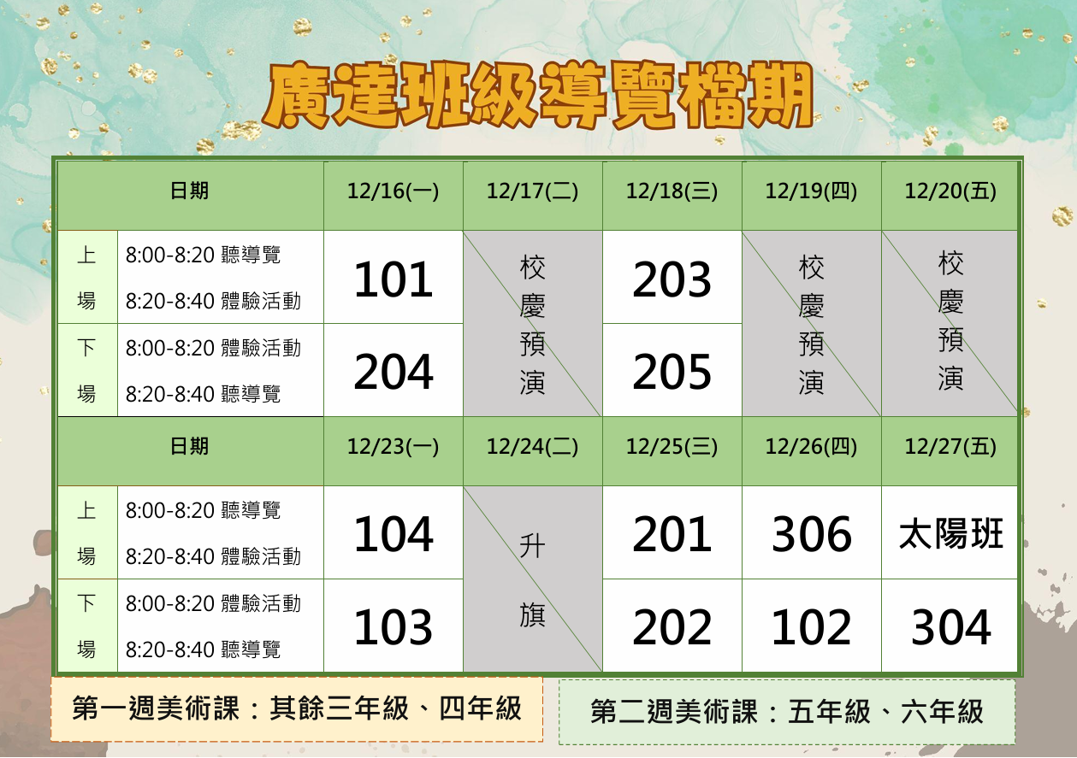 | 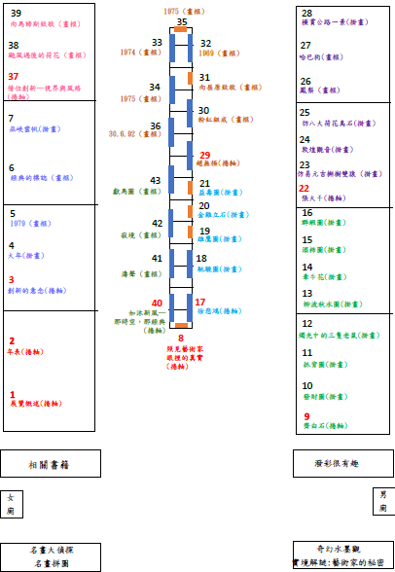
說明 | 1. 雲林小藝廊為學校常設型展覽場地，每年根據《游於藝》主題安排適當的展覽方式，提供學生參觀作品，並設計其他學習體驗活動，增加學生學習興趣。  2. 安排導覽員提供導覽和有獎問答活動，視覺藝術老師也會透過美術課帶領學生參觀《游於藝》展覽。  3. 製作學習單，引導學生參觀重點，並主動學習。
四、藝術導覽小尖兵培育 | 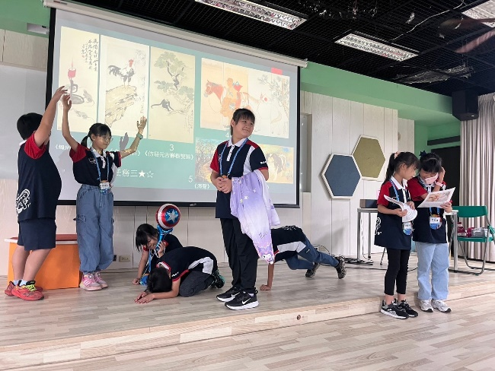 | 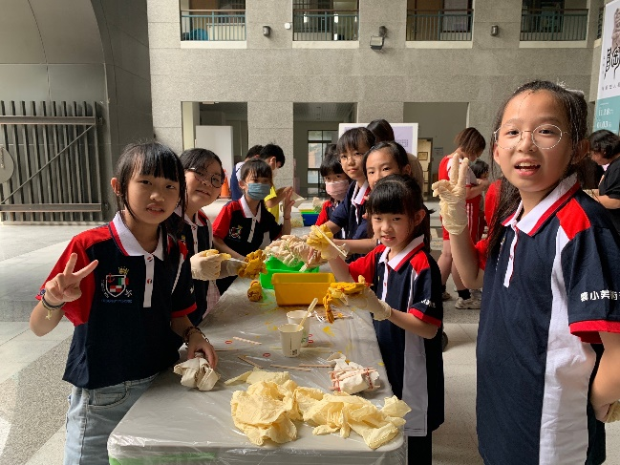
 | 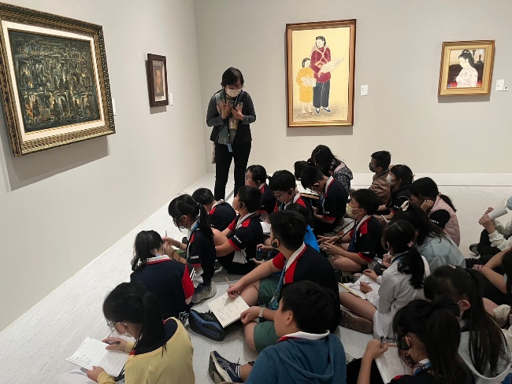 | 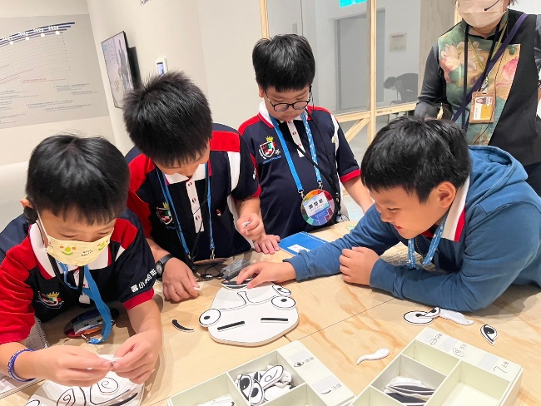
 | 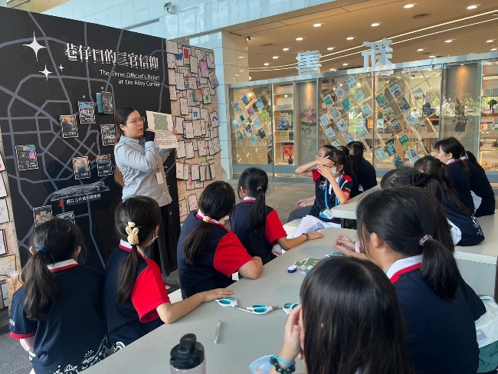 | 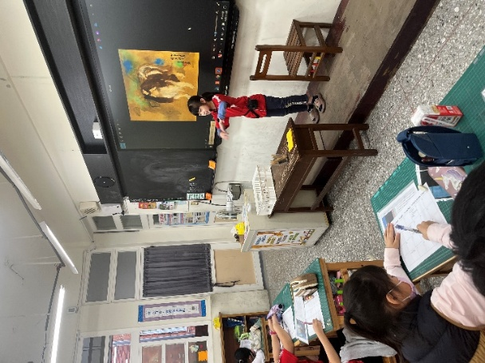
 |  | 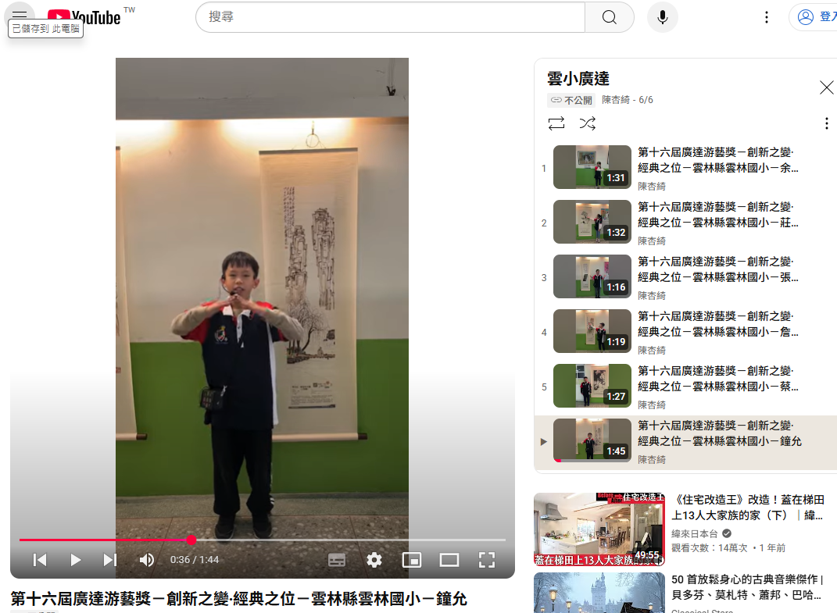
說明 | 1. 每學年由美術班四年級學生擔任小尖兵，並定期培訓。  2. 規劃導覽時間，提供成果展現舞台。  3. 參與廣達導覽達人比賽。
五、其他特色 | 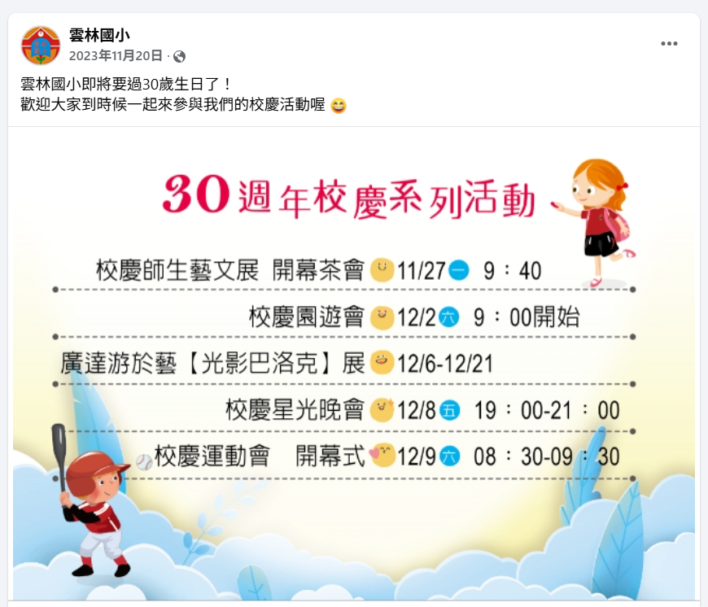 | 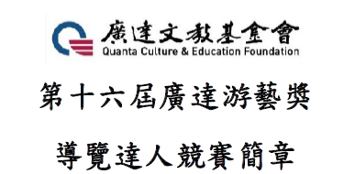  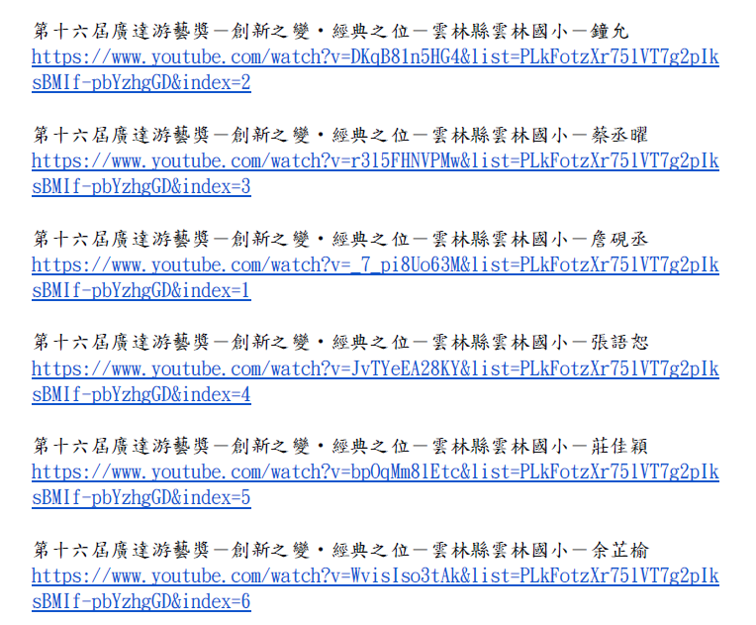
說明 | 1.每年結合校慶活動於各方宣傳。  2.每年均參加廣達游藝獎比賽。

創意教學-教學設計表 (附件三)
主題課程架構
主題名稱 | 創新之變─水墨好好玩
核心概念 | 從三年級的水墨基礎舊經驗，晉級到當代的創意水墨畫，讓學生結合版畫概念、普普藝術和當代水墨藝術家，在實驗與遊戲中玩出各種水墨特殊技法的樂趣，並引導學生進行水墨動物拼貼創作，思考袁金塔以臺灣本土動物為創作主題，那麼學生們又會以什麼樣的動物來代表學校呢?
總綱核心素養 | E-B3 具備藝術創作與欣賞的基本素養，促進多元感官的發展，培養生活環境中的美感體驗。
單元名稱 | 單元一：  葉子變變變 | 單元二：  普普與水墨 | 單元三：  趣味水墨 | 單元四：  神奇動物園
教學對象 | 國小四年級 | 國小四年級 | 國小四年級 | 國小四年級
學習領域或融入議題 | 環 E2覺知生物生命的美與價值，關懷動、植物的生命。 | 多 E4 理解到不同文 化共存的事 實。環 E2覺知生物生命的美與價值，關懷動、植物的生命。 | 品 E3 溝通合作與和諧  人際關係。 | 環 E2覺知生物生命的美與價值，關懷動、植物的生命。
領綱核心素養 | 藝-E-B3善用多元感官，察覺感知藝術與生活的關聯，以豐富美感經驗。 | 藝-E-C3體驗在地及全球術與文化的多  元性。 | 藝-E-A1參與藝術活動，探索生活美感。 | 藝-E-A2認識設計思考，理解藝術實踐的意義。
學習重點－學習表現 | 1-Ⅱ-2能探索視覺元素，並表達自我感受與想像。1-Ⅱ-3能試探媒材特性與技法，進行創作。 | 2-Ⅱ-2能發現生活中的視覺元素，並表達自己的情感。2-Ⅱ-5能觀察生活物件與藝術作品，並珍視自己與他人的創作。 | 2-Ⅱ-2能發現生活中的視覺元素，並表達自己的情感。1-Ⅱ-3能試探媒材特性與技法，進行創作。 | 1-Ⅱ-2能探索視覺元素，並表達自我感受與想像。2-Ⅱ-5能觀察生活物件與藝術作品，並珍視自己與他人的創作。3-Ⅱ-4能透過物件蒐集或藝術創作，美化生活環境。
學習重點－學習內容 | 視 E-Ⅱ-2媒材、技法及工具知能。 | 視 E-Ⅱ-1色彩感知、造形與空間的探索。視 A-Ⅱ-1視覺元素、生活之美、視覺聯想。視 A-Ⅱ-2自然物與人造物、藝術作品與藝術家。 | 視 A-Ⅱ-1視覺元素、生活之美、視覺聯想。視 E-Ⅱ-2媒材、技法及工具知能。 | 視 E-Ⅱ-1色彩感知、造形與空間的探索。視 A-Ⅱ-2自然物與人造物、藝術作品與藝術家。視 P-Ⅱ-2藝術蒐藏、生活實作、環境布置。
學習目標  知識/態度/技能 | 知識：認識水墨樹葉拓印的藝術。態度：能小組合作討論，分享實驗結果。技能：能將版畫原理及水墨技巧結合，繪製水墨拓印動物。 | 知識：認識能觀察並欣賞近代國畫家的作品與風格。態度：能欣賞同儕作品，並分享自己的看法。  技能：能結合普普藝術及水墨創作POP魚作品。 | 知識：認識水墨特殊技法所用之不同媒材與技巧原理。態度：能欣賞藝術家作品，並參與討論。技能：能嘗試不同的當代水墨特殊技法。 | 知識：認識拼貼藝術及色彩搭配。態度：能欣賞同儕作品，並與小組討論作品佈置。技能：能運用水墨特殊技法拼貼成創意及獨特性的作品。
授課時間 | 80分鐘 | 80分鐘 | 80分鐘 | 80分鐘
主要教學活動 | 1.複習水墨用具之遊戲。2.認識水墨拓印。3.嘗試用水墨進行樹葉拓印及聯想創作。4.欣賞同學水墨小品。 | 1.認識普普藝術。2.認識臺灣藝術家袁金塔，從美式普普風欣賞袁金塔普普風水墨的創作作品。3. 創作POP魚作品。4.作品分享。 | 1. 遊戲：猜猜箱子裡放了什麼？ 2. 玩創意水墨實驗-多元素材3.牛奶白繪技法與浮墨印。4.肌理聯想。 | 1.繪本影片欣賞。  2.認識創意水墨拼貼作品拼貼方式。3.創作動物拼貼作品。4.作品分享。
創意教學策略 | 運用實驗與討論的方式，引導學生小組合作。 | 將生活與中西方藝術結合，從生活情境導入普普藝術，再到袁金塔對家鄉生態環境的議題。 | 運用遊戲箱讓學生透過觸覺感受及比較不同物品的肌理，引發學生學習動機。 | 運用繪本故事導入課程主題，加深學生印象，並在最後讓小組討論如何將作品布置於教室裡，增加學生對作品的認同感。
多元評量－方式 | (1)課堂觀察-活動參與度(2)口頭發表(3)作品創作 | (1)課堂觀察-活動參與度(2)口頭發表(3)作品創作 | (1)課堂觀察-活動參與度(2)口頭發表 | (1)課堂觀察-活動參與度(2)口頭發表(3)作品創作
多元評量－內容 | (1)小組討論與分享實驗結果(2)表達感受與觀點(3)作品整體度 | (1)認真聆聽、積極參與創作(2)表達感受、心得與觀點(3)作品整體度 | (1)認真聆聽、積極參與實驗(2)表達感受與觀點 | (1) 認真聆聽及積極參與創作、小組討論與合作教室布置(2)表達感受、心得與觀點(3)作品整體度
課程教學活動設計
單元名稱 |  |  | 創新之變─水墨好好玩
設計理念 |  |  | 從三年級的水墨基礎舊經驗，晉級到當代的創意水墨畫，讓學生結合版畫概念、普普藝術和當代水墨藝術家，在實驗與遊戲中玩出各種水墨特殊技法的樂趣，並引導學生進行水墨動物拼貼創作，思考袁金塔以臺灣本土動物為創作主題，那麼學生們又會以什麼樣的動物來代表學校呢?
教材來源 |  |  | 自編
統整領域 |  |  | 藝術、自然
適用年級 |  |  | 四年級 |  | 教學節數 |  | 8節課
領綱核心素養 |  |  | 藝-E-A1參與藝術活動，探索生活美感。藝-E-A2認識設計思考，理解藝術實踐的意義。藝-E-B3善用多元感官，察覺感知藝術與生活的關聯，以豐富美感經驗。藝-E-C3體驗在地及全球術與文化的多元性。
學習重點－學習表現 |  |  | 1-Ⅱ-2能探索視覺元素，並表達自我感受與想像。  1-Ⅱ-3能試探媒材特性與技法，進行創作。  2-Ⅱ-2能發現生活中的視覺元素，並表達自己的情感。  2-Ⅱ-5能觀察生活物件與藝術作品，並珍視自己與他人的創作。  3-Ⅱ-4能透過物件蒐集或藝術創作，美化生活環境。
學習重點－學習內容 |  |  | 視 E-Ⅱ-1色彩感知、造形與空間的探索。  視 E-Ⅱ-2媒材、技法及工具知能。  視 A-Ⅱ-1視覺元素、生活之美、視覺聯想。  視 A-Ⅱ-2自然物與人造物、藝術作品與藝術家。  視 P-Ⅱ-2藝術蒐藏、生活實作、環境布置。
學習目標 |  |  | 1.能了解當代水墨畫的創新精神。  2.能認識普普藝術的來源、特色和作品。  3.能嘗試不同的當代水墨特殊技法 。  4.能運用水墨特殊技法拼貼成具創意及獨特性的作品。
教學資源 |  |  | 版畫、水墨作品各一張、水墨用具閃示卡、各種樹葉6份、葉子拓印範例4張、宣紙、水墨用具、水彩顏料、影片”袁金塔水墨拓印法”、影片” HOORAY FOR FISH”、影片” HOORAY FOR FISH”、” What is Pop Art?”、 格線範例、 PPT驚喜箱、替代畫筆的素材（菜瓜布等）、白繪半成品、牛奶、畫家水墨作品、竹籤、水盆、西卡紙、PPT、剪刀、口紅膠
學生所需  教 具 |  |  | 水墨用具、水彩顏料、肌理小物、剪刀、口紅膠
時間分配 | 節次 |  | 教學重點
80分鐘 | 一、二 |  | 活動一：葉子變變變(2節)
80分鐘 | 三、四 |  | 活動二：普普與水墨(2節)
80分鐘 | 五、六 |  | 活動三：趣味水墨(2節)
80分鐘 | 七、八 |  | 活動四：神奇動物園(2節)
活動一
教學時間 |  | 教學活動內容 |  |  |  | 教材教具 |  |  | 評量方式
葉子變變變，  2節，80分鐘 |  | (一)引起動機：  Game time-複習工具的名稱和用途。  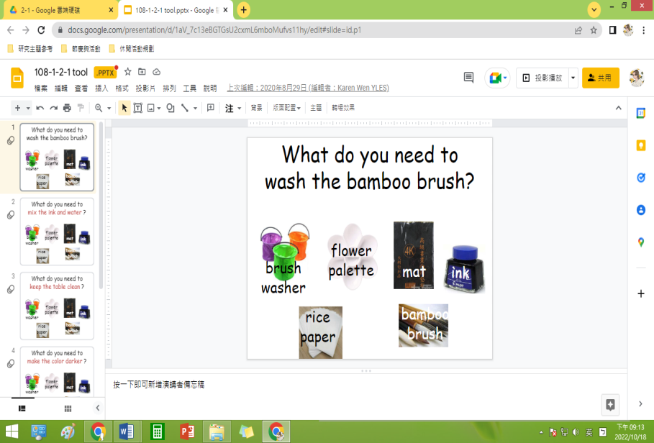  (二)發展活動：  1.認識水墨拓印藝術。  2.葉子拓印實驗與分享  3.創作活動: 葉子變變變(拓印樹葉聯想)  嘗試運用水墨拓印樹葉，並運用想像力，加上幾筆動物的特徵，讓葉子變成金魚、蝴蝶…等，最後水彩淡彩上色，完成樹葉拓印小品。  (三)統整活動：  欣賞同學的水墨小品，討論創作中遇到的困難及改善方式。 |  |  |  | 版畫、水墨作品各一張、水墨用具閃示卡、影片”袁金塔水墨拓印法”、影片” HOORAY FOR FISH”、各種樹葉6份、葉子拓印範例4張、宣紙、調墨盤、墊布、毛筆、墨汁、水彩顏料 |  |  | (1)課堂觀察-活動參與度  (2)口頭發表  (3)作品創作
活動二
教學時間 |  | 教學活動內容 |  |  |  | 教材教具 |  |  | 評量方式
普普與水墨，  2節，80分鐘 |  | (一)引起動機：  展示上週的作品，分析學生作品的用墨、用色及造型。  (二)發展活動：  1.認識普普藝術。  2.從美式普普風欣賞袁金塔普普風水墨的創作。  3.創作時間: 結合水墨與樹葉拓印，進行普普風的「魚」創作。  (三)統整活動：  欣賞同學的普普風水墨作品，分享自己的感受。 |  |  |  | 各種樹葉、宣紙、毛筆、墨汁、調墨盤、墊布、影片” HOORAY FOR FISH”、” What is Pop Art?”、 格線範例、 PPT |  |  | (1)課堂觀察-活動參與度  (2)口頭發表  (3)作品創作
活動三
教學時間 |  | 教學活動內容 |  |  |  | 教材教具 |  |  | 評量方式
趣味水墨，  2節，80分鐘 |  | (一)引起動機：  Game time: 盲盒大挑戰。將手伸進盒子內，透過觸摸到的物品表面肌理，猜測物品名稱。  (二)發展活動：  1.創意水墨實驗-多元素材  (1)透過不同肌理的媒材進行實驗。  (2)運用4種技巧嘗試做出不同效果。  2.創意水墨實驗-打破傳統水墨刻板印象  (1)白繪: 牛奶特殊技法。猜猜同學畫了什麼呢?  (2)水拓: 水墨浮水印技法。  (三)統整活動：  問題討論: 教師出題（岩石、毛毛雨、魚…），學生針對此次的多個練習選擇一種適合主題的技法，並說出原因 （教師引導肌理質感的部分）。 |  |  |  | 驚喜箱、替代畫筆的素材（菜瓜布等）、宣紙、白繪半成品、牛奶、水墨用具、畫家水墨作品、竹籤、水盆 |  |  | (1)課堂觀察-活動參與度  (2)口頭發表
活動四
教學時間 |  | 教學活動內容 |  |  |  | 教材教具 |  |  | 評量方式
神奇動物園，  2節，80分鐘 |  | (一)引起動機：  欣賞剪貼影片 “What will it become?  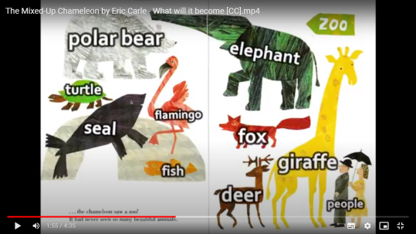  (二)發展活動：  1. 創意水墨拼貼作品拼貼方式引導。  2. 選擇適合主題色彩的底紙。  3. 動物拼貼創作: 用剪刀、膠水，將前週所學到的各種技法實驗作品拼貼組合成一件現代水墨作品。  (三)統整活動：  1.學生分享創作。  2.欣賞同學作品並分享自己喜歡的原因。  3.人氣票選。 |  |  |  | 西卡紙、PPT、前幾週的宣紙、剪刀、口紅膠 |  |  | (1)課堂觀察-活動參與度  (2)口頭發表  (3)作品創作
學習單 |  | 無
教學歷程 |  | 照片1 |  | 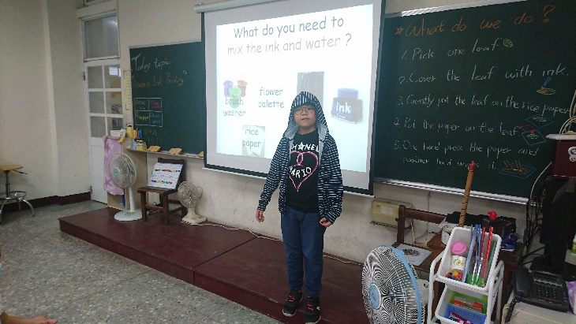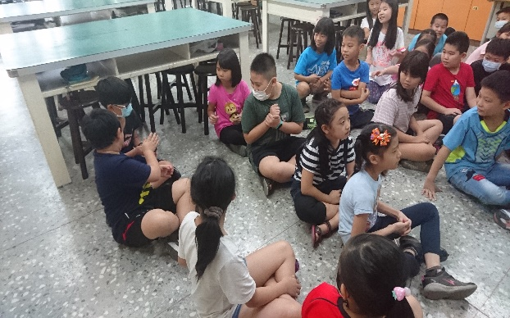 |  |  |  | 圖說 |  | 活動一：透過炸彈遊戲複習三年級學過的水墨用具名稱和用途。
 |  | 照片2 |  | 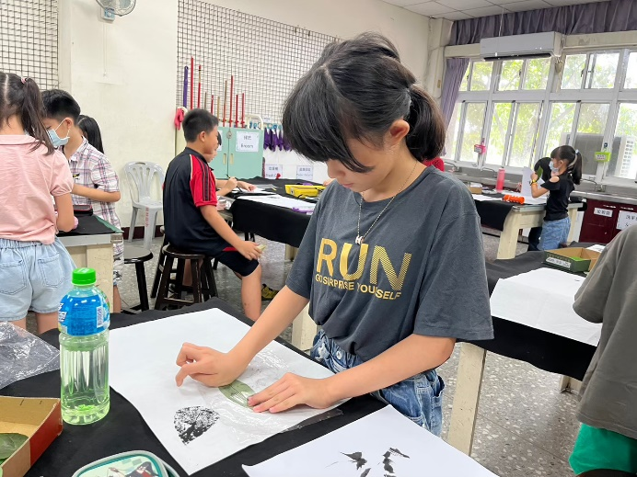 |  |  |  | 圖說 |  | 活動一：將墨汁塗到親自在校園採集的各種葉子上，接著拓印在宣紙上，進行葉子的拓印實驗。
 |  | 照片3 |  | 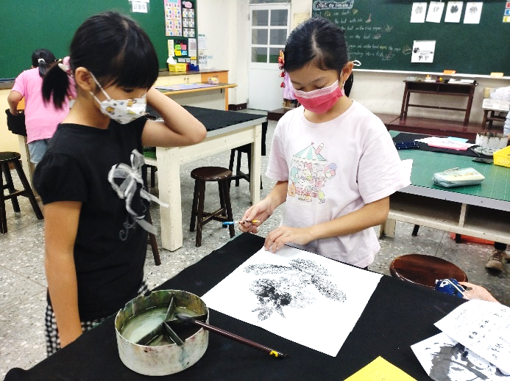 |  |  |  | 圖說 |  | 活動一：對自己的拓印樹葉進行聯想，發揮想像力，運用水彩顏料加上幾筆動物特徵，讓葉子變成有趣的動物造型。
教學歷程 |  | 照片4 |  | 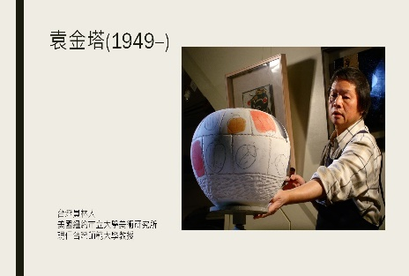 |  |  |  | 圖說 |  | 活動二：認識普普藝術，並從美式普普風欣賞袁金塔普普風水墨的創作。
 |  | 照片5 |  | 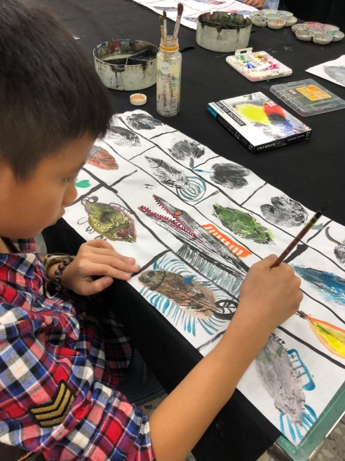 |  |  |  | 圖說 |  | 活動二：結合水墨與樹葉拓印，進行普普風的「魚」創作。
 |  | 照片6 |  | 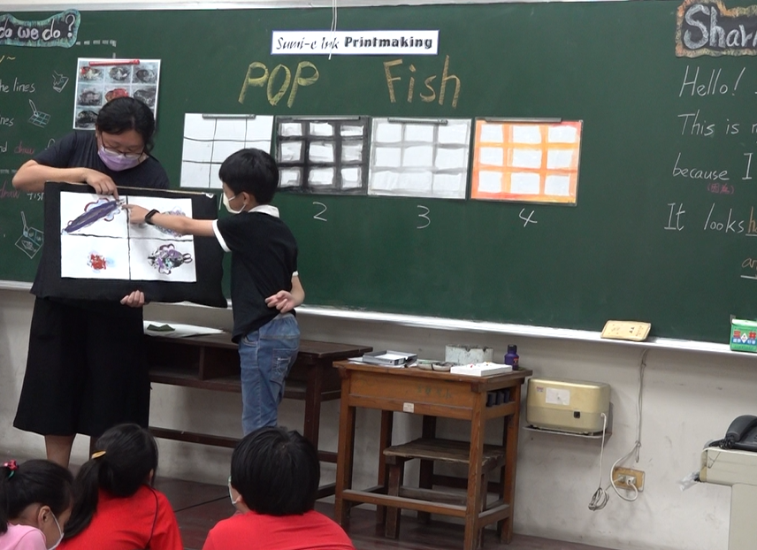 |  |  |  | 圖說 |  | 活動二：欣賞同學的普普風水墨作品，分享自己的感受。
教學歷程 |  | 照片7 |  | 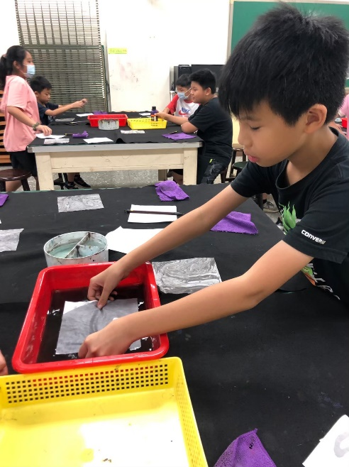 |  |  |  | 圖說 |  | 活動三：嘗試水墨浮墨印
 |  | 照片8 |  | 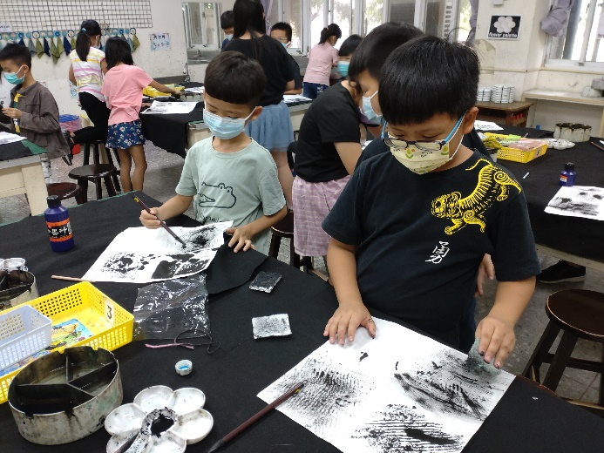 |  |  |  | 圖說 |  | 活動三：透過不同肌理的媒材進行水墨實驗。
 |  | 照片9 |  | 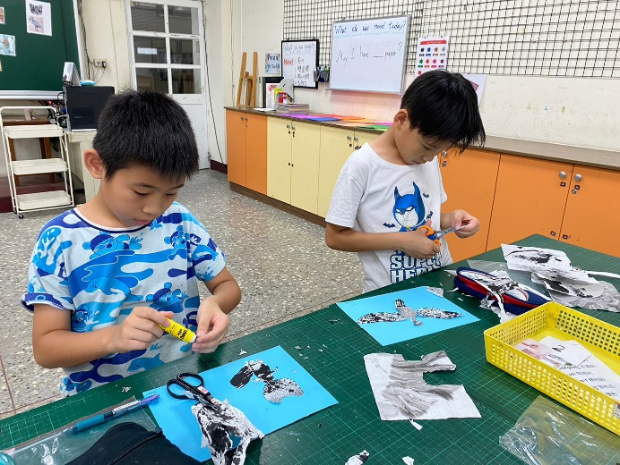 |  |  |  | 圖說 |  | 活動四：將前週所學到的各種技法實驗作品拼貼組合成一件現代水墨作品。
教學成果 |  | 照片1 |  | 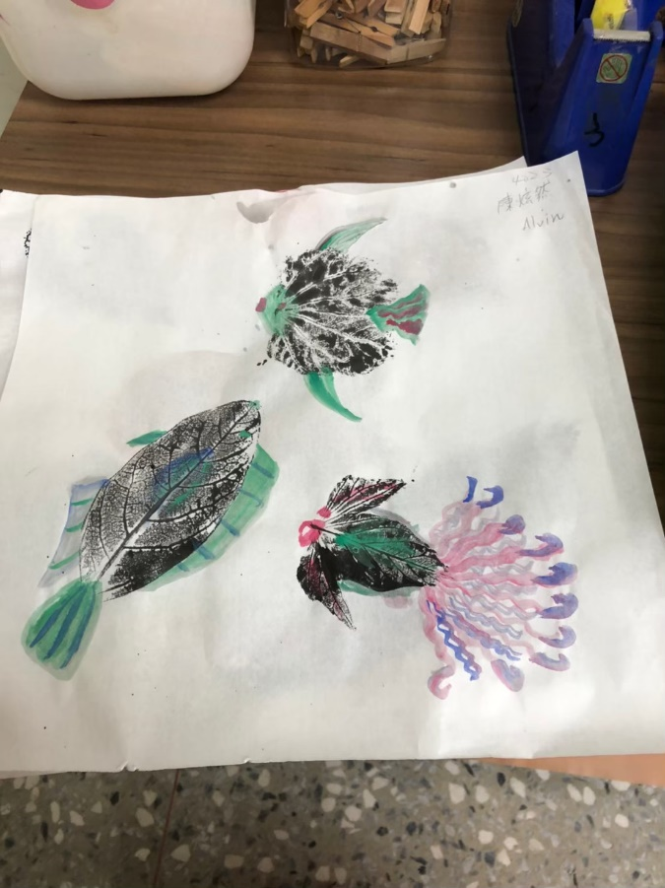 |  |  |  | 圖說 |  | 樹葉拓印聯想作品
 |  | 照片2 |  | 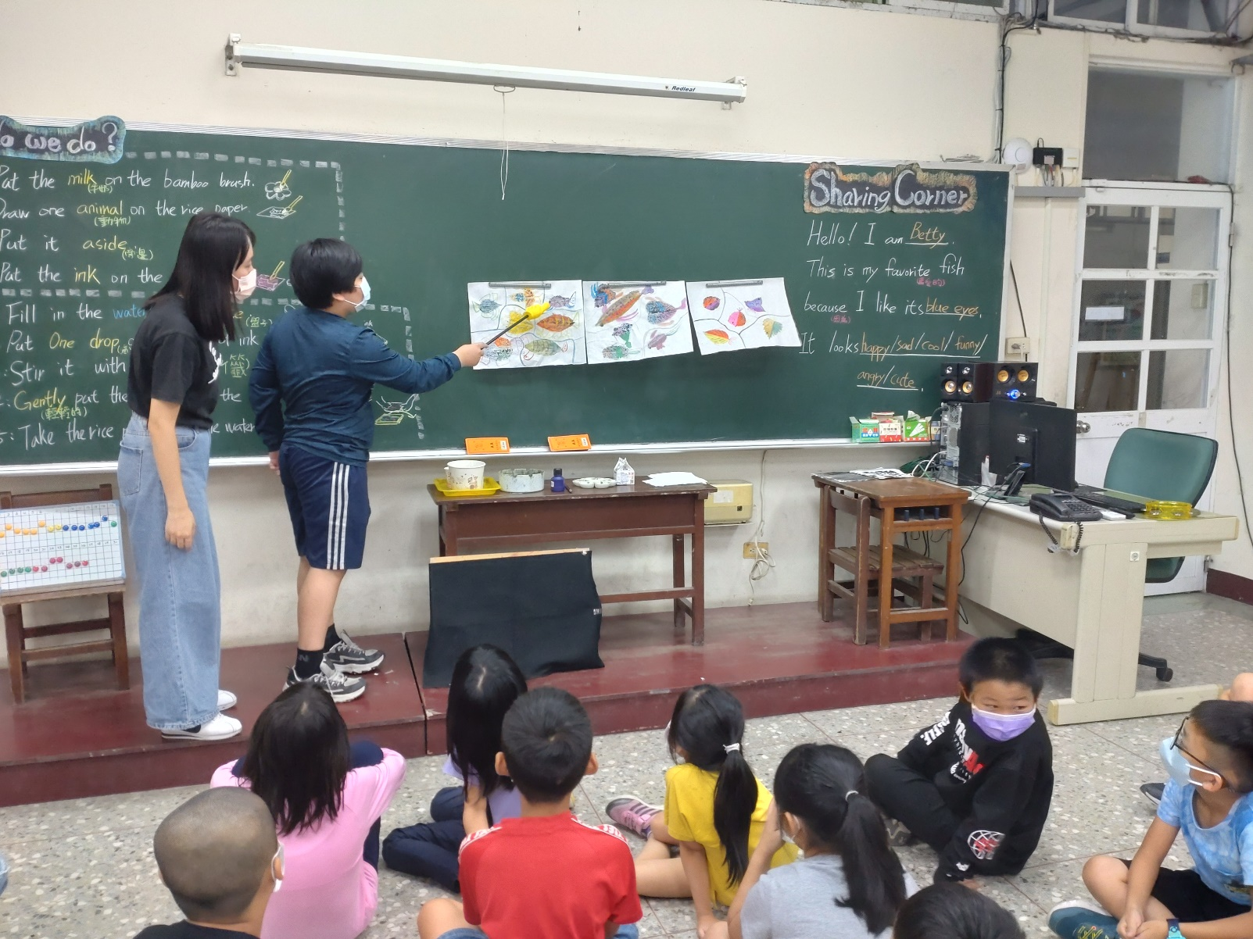 |  |  |  | 圖說 |  | 普普與水墨的結合創作
 |  | 照片3 |  | 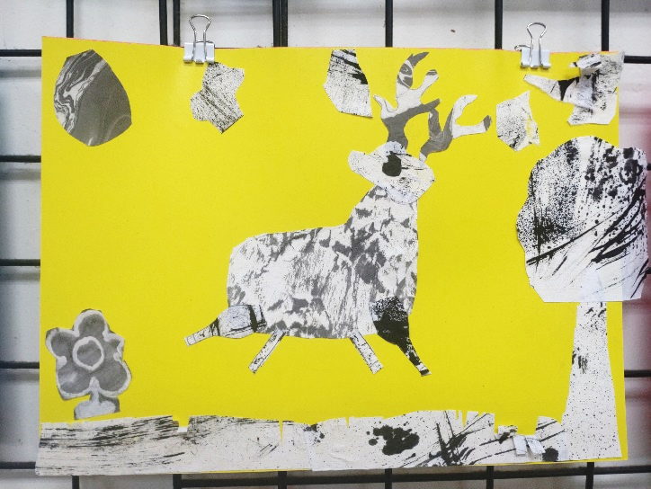 |  |  |  | 圖說 |  | 學生水墨拼貼作品
 |  | 照片4 |  | 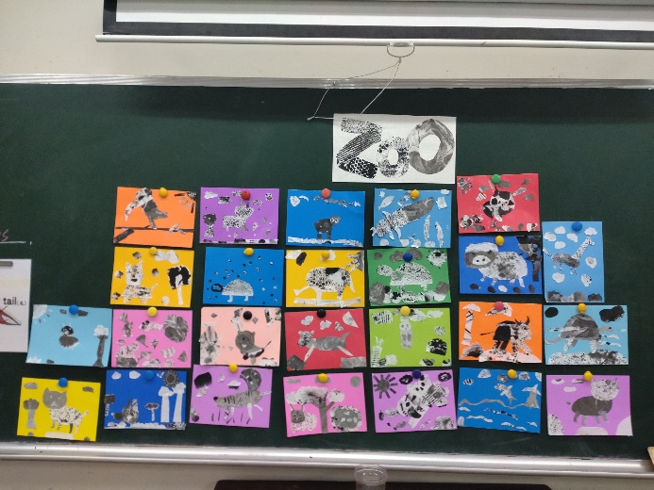 |  |  |  | 圖說 |  | 雲小動物園開張囉
教學成果 |  | 照片5 |  | 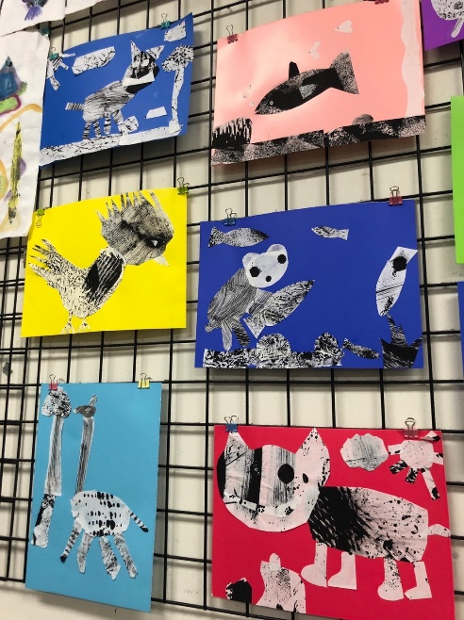 |  |  |  | 圖說 |  | 學生作品布置於教室展示
 |  | 照片6 |  | 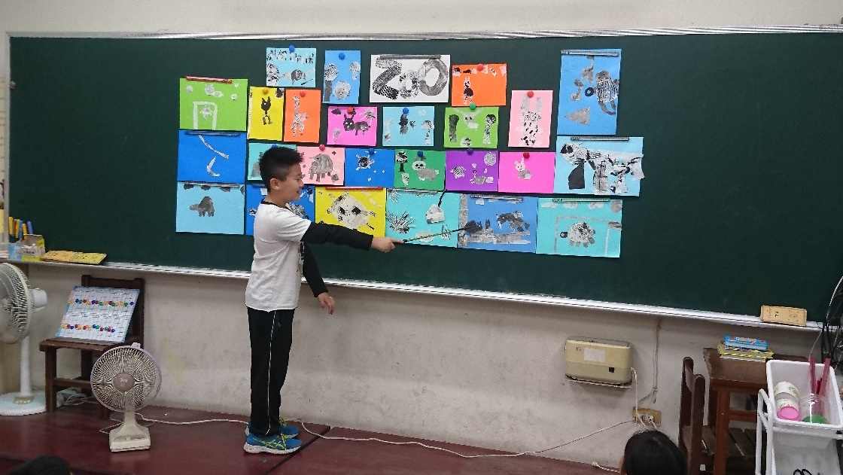 |  |  |  | 圖說 |  | 學生分享創作
教學省思  與建議 |  | 扣入普普藝術和現代本土藝術家是很棒的主意，但希望學生不只是學習對袁金塔創作形式風格的仿作，而是能更加深入理解藝術家背後的創作精神，並轉化成與自己生活有關的創作會更好。因此建議可以再增加一堂課，透過故事、觀察、提問、轉化層次等教學方式，引導學生更深入思考藝術家創作的what、why、how，會使學生更容易把袁金塔的藝術精神「轉成自己的語言」。而老師在設定創作主題時，也能選擇更扣緊學生相關的元素，例如：袁金塔以臺灣特有種動物為主題進行創作，如果是你，你覺得什麼樣的動物能代表雲林國小呢？為什麼？這樣的創作也更有深度與獨特性。

